**Trabajo Práctico Nº 4**

**TABLERO DE COMANDO**

*Gestión de Empresas*

**Año: 2018**

**Ingeniería en Informática**

**Integrantes**

* **Loyarte, Facundo**
* **Martini, María Antonella**
* **Ramírez, Darién**

**ÍNDICE**

**1. Tablero de Comando** **3**

1.1 Misión - Visión 3

1.1.1 Misión 3

1.1.2 Visión 3

1.1.3 Matriz FODA 3

1. 2.Estrategias 4

1.3.Indicadores 5

1.4. Mapa estratégico 7

1.5.Iniciativas Estratégicas 8

1.6. Tablero de Comando 10

# **1. Tablero de Comando**

## **1.1 Misión - Visión**

A continuación se presentan la Misión y Visión de la empresa ABERTURAS BURGI S.R.L y la matriz FODA de sus aspectos positivos y negativos, tanto internos como externos.

### **1.1.1 Misión**

La empresa tiene como misión esencial fabricar y vender todo tipo de aberturas de aluminio, tanto genéricas como personalizadas, a clientes mayoristas y minoristas de todo el país.

### **1.1.2 Visión**

Aumentar la facturación de la empresa en un 50% en Brasil.

### **1.1.3 Matriz FODA**

|  |  |  |
| --- | --- | --- |
| **Aspectos** | **Positivos** | **Negativos** |
| **Internos** | **Fortalezas:**   * Independencia de terceros. * Gran parte del proceso de producción de aberturas automatizado. * Continua inversión en la formación y capacitación del personal. | **Debilidades:**   * Falta de reemplazos para los operarios * Falta de un mecanismo de promoción en medios de comunicación. * Carencia de normas de seguridad en la empresa. * Carencia de un Plan de Recuperación ante eventos inesperados y/o accidentes. |
| **Externos** | **Oportunidades:**   * Posibilidad de expandirse hacia el mercado de Brasil. * Autoabastecimiento de energía eléctrica. * Patrocinio de eventos deportivos locales. * Políticas Sustentables: Recolección de tapas en colaboración. | **Amenazas:**   * La competencia en el sector de venta de aberturas de aluminio. * Constante régimen inflacionario de la economía del país. |

**Tabla 2:** Matriz FODA

## **1. 2.Estrategias**

A continuación se presenta el conjunto de pautas y directivas que adopta la Organización para alcanzar los objetivos contenidos en la Visión, dentro del entorno macroeconómico y de mercado en el cual se desenvuelve.

|  |  |
| --- | --- |
| **Perspectiva** | **Objetivos Estratégicos** |
| **Perspectiva de aprendizaje y crecimiento** | Capacitar a los empleados en el idioma portugués |
| Mejorar la relación con los proveedores de Brasil. |
| Capacitar personal de reserva. |
| **Perspectiva interna** | Producir un 10% de la energía eléctrica utilizada en el proceso de producción. |
| Reducir un 10% los tiempos de fabricación de aberturas personalizadas. |
| Modernizar el diseño de la imagen empresarial |
| **Perspectiva del cliente** | Mantener porcentaje de ventas en los clientes habituales. |
| Aumentar en un 10% el porcentaje de ventas de las aberturas personalizadas. |
| Buscar representantes de ventas en Brasil. |
| **Perspectiva financiera** | Reducir costos de producción en un 10%. |
| Aumentar la facturación de las aberturas más robustas en un 20%. |
| Aumentar en un 30% la facturación en los clientes en Brasil |

**Tabla 3:** Objetivos Estratégicos de ABERTURAS BURGI S.R.L

## **1.3.Indicadores**

Se presentan a continuación los indicadores para objetivo estratégico de la organización.

|  |  |  |  |  |
| --- | --- | --- | --- | --- |
| **Objetivos**  **Estratégicos** | **Indicador** | **Límites** | **Frecuencia**  **de medición** | **Responsable** |
| **Capacitar a los empleados en el idioma portugués** | Horas de formación. | Entre dos y seis horas. | Semanal. | Dirección general. |
| **Mejorar la relación con los proveedores de Brasil.** | Cantidad de proveedores brasileños con respecto a la cantidad total de ellos. | Entre cero y uno. Se desea maximizar. | Semestral. | Departamento de ventas. |
| **Capacitar personal de reserva.** | Horas de formación. | Entre cuatro y ocho horas. | Semanal. | Dirección general. |
| **Producir un 10% de la energía eléctrica utilizada en el proceso de producción.** | Taza de energía eléctrica producida sobre la suministrada por el servicio eléctrico. | Entre cero y 100. Se desea maximizar. | Bimestral. | Dirección general. |
| **Reducir un 10% los tiempos de fabricación de aberturas personalizadas.** | Promedio de tiempos de fabricación actuales con respecto al promedio de tiempos de fabricación anteriores. | El mínimo es cero y no tiene límite superior. Se desea minimizar. | Mensual. | Dirección general. |
| **Modernizar el diseño de la imagen empresarial** | Cantidad de visitas web y llamados telefónicos provenientes de clientes. | No tiene límite superior. Se desea maximizar. | Mensual. | Departamento de ventas. |
| **Mantener porcentaje de ventas en los clientes habituales.** | Tasa de ventas por período. | No tiene límite superior. Se desea maximizar. | Mensual. | Departamento de ventas. |
| **Aumentar en un 10% el porcentaje de ventas de las aberturas personalizadas.** | Tasa de ventas de aberturas personalizadas por período. | No tiene límite superior. Se desea maximizar. | Mensual. | Departamento de ventas. |
| **Buscar representantes de ventas en Brasil.** | Cantidad de proveedores brasileños afiliados. | No tiene límite superior. Se desea maximizar. | Anual. | Logística. |
| **Reducir costos de producción en un 10%.** | Promedio de costos del período anterior sobre el promedio de costos del período actual. | El mínimo es cero y no tiene límite superior. Se desea minimizar. | Mensual. | Dirección general. |
| **Aumentar la facturación de las aberturas más robustas en un 20%.** | Tasa de ventas de aberturas más robustas por período. | No tiene límite superior. Se desea maximizar. | Mensual. | Departamento de ventas. |
| **Aumentar en un 30% la facturación de los clientes en Brasil** | Tasa de ventas de aberturas en brasil con respecto al período anterior. | El mínimo es cero y no tiene límite superior. Se desea maximizar. | Mensual. | Departamento de ventas. |

**Tabla 4:** Indicadores para los Objetivos Estratégicos

# 

## **1.4. Mapa estratégico**

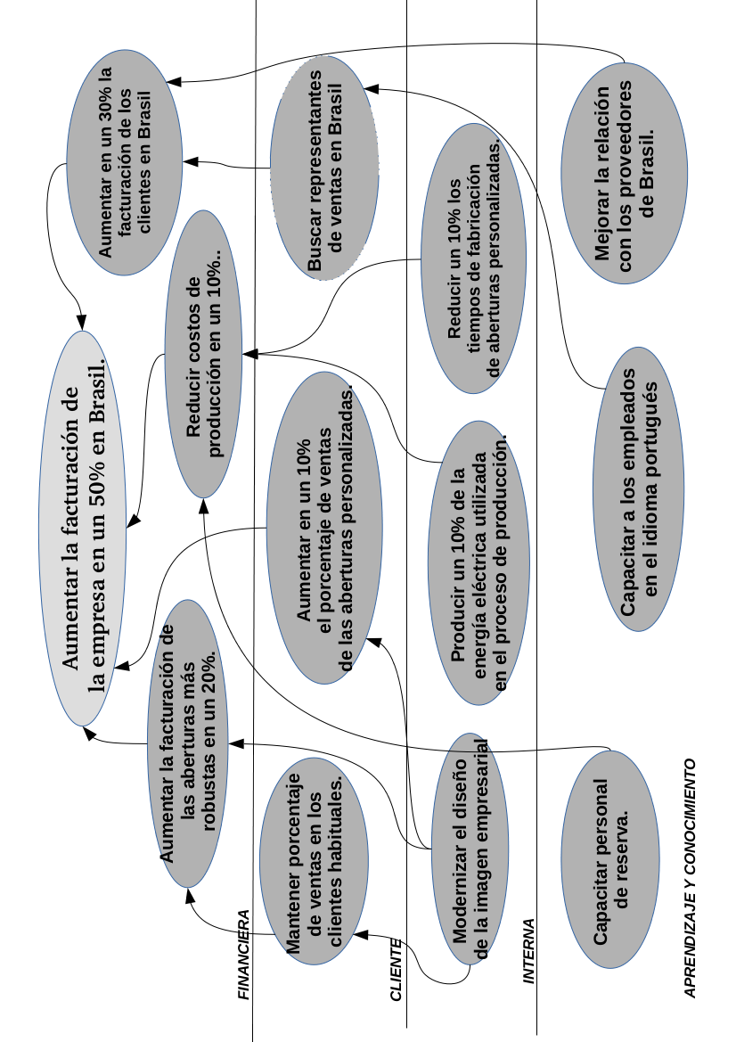**Figura 14:** Mapa Estratégico de la Organización

## **1.5.Iniciativas Estratégicas**

Las iniciativas estratégicas son las acciones en las que la organización se va a centrar para la consecución de los objetivos estratégicos. Es importante priorizar las iniciativas en función de los objetivos estratégicos. Si analizamos el impacto de las iniciativas en marcha en cada uno de los objetivos estratégicos, podremos visualizar: iniciativas que aportan poco valor al cumplimiento de esos objetivos y objetivos estratégicos sin soporte de las iniciativas.

A continuación, se detallan las iniciativas estratégicas que se proponen para cumplir con los objetivos planteados anteriormente. En el siguiente cuadro, se muestra el impacto que tiene cada una de ellas en los objetivos planteados.

* Alquilar un local en Brasil.
* Contratar diseñadores gráficos.
* Realizar un estudio de mercado en el sur de Brasil.
* Contratar un técnico electricista o un ingeniero eléctrico.
* Comprar un transporte específico para la distribución de aberturas en Brasil.
* Contratar un docente de portugués.
* Realizar campaña publicitaria en los medios de comunicación.
* Búsqueda de empleados para reforzar las distintas áreas.
* Reuniones con distribuidores brasileños.

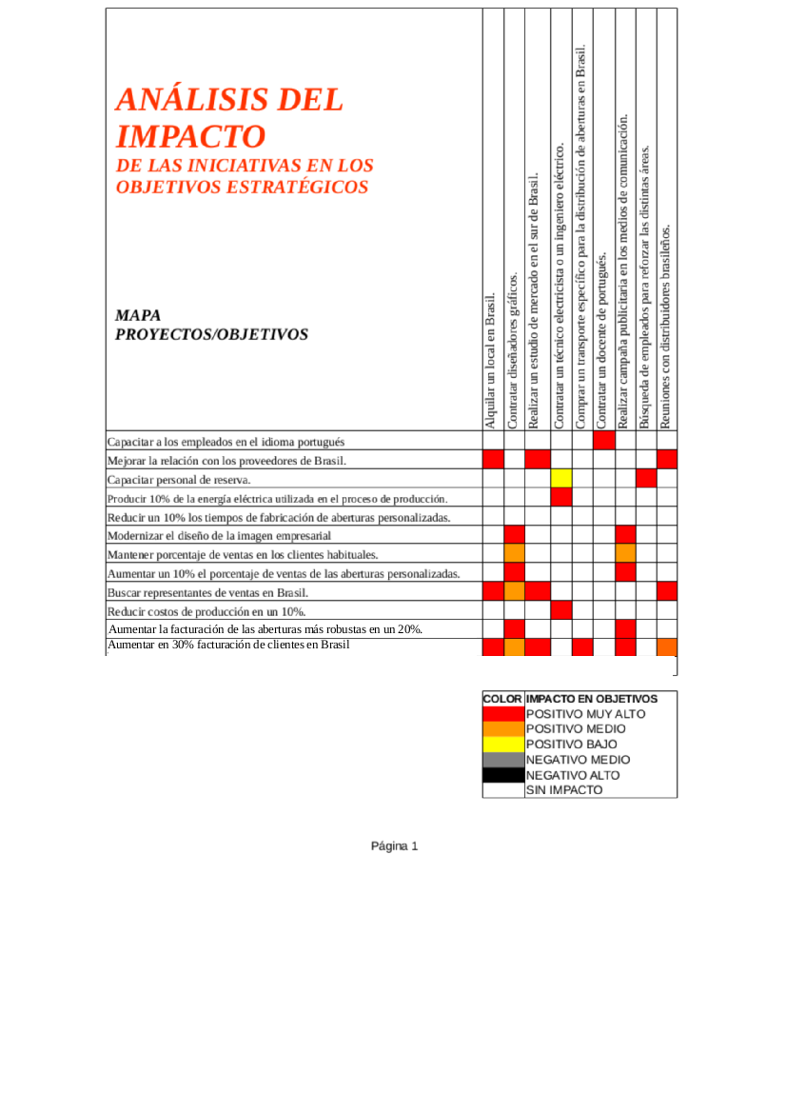

## **1.6. Tablero de Comando**

|  |  |  |  |  |  |  |  |  |  |  |  |  |  |
| --- | --- | --- | --- | --- | --- | --- | --- | --- | --- | --- | --- | --- | --- |
| **Objetivos**  **Estratégicos** | **Indicadores/meses** | **1** | **2** | **3** | **4** | **5** | **6** | **7** | **8** | **9** | **10** | **11** | **12** |
| **Capacitar a los empleados en el idioma portugués** | Horas de formación. | 8 | 8 | 12 | 12 | 12 | 15 | 15 | 15 | 18 | 18 | 24 | 24 |
| **Mejorar la relación con los proveedores de Brasil.** | Cantidad de proveedores brasileños con respecto a la cantidad total de ellos. |  |  |  |  |  | 0.12 |  |  |  |  |  | 0.30 |
| **Aumentar en un 30% la facturación a los clientes en Brasil** | Tasa de ventas de aberturas en brasil con respecto al período anterior. | 0.05 | 0.05 | 0.1 | 0.12 | 0.15 | 0.1 | 0.16 | 0.16 | 0.20 | 0.26 | 0.40 | 0.43 |

**Tabla 5:** Valores de los Indicadores

En la tabla de arriba se observa los índices obtenidos por mes y semestres, dependiendo del indicador utilizado para la posterior evaluación de datos. En los siguientes gráficos que componen el Tablero de Comando de la Empresa se pueden observar e identificar algunos de los siguientes puntos:

* La cantidad de horas de formación del idioma portugués en los empleados ha ido aumentando mes a mes.
* El coeficiente de proveedores en Brasil aumenta del primer semestre al segundo pero no supera los objetivos de la empresa.
* Las ventas a clientes en Brasil aumentó del primer mes al último
* Facturación total de Brasil
* Porcentaje de Ventas en Aberturas Personalizadas.

